אוסף תרגילים בנושא פונקציה קווית-נקודות חיתוך.
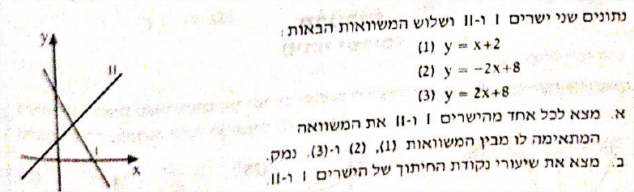
1.
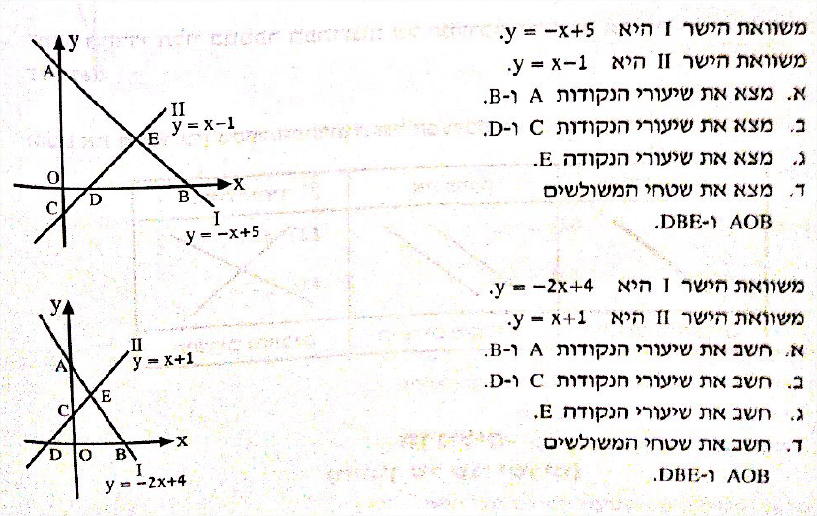
3.
2.
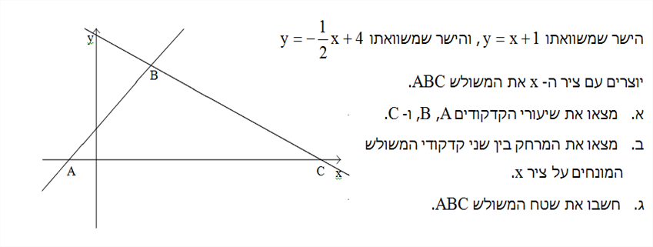
4.

